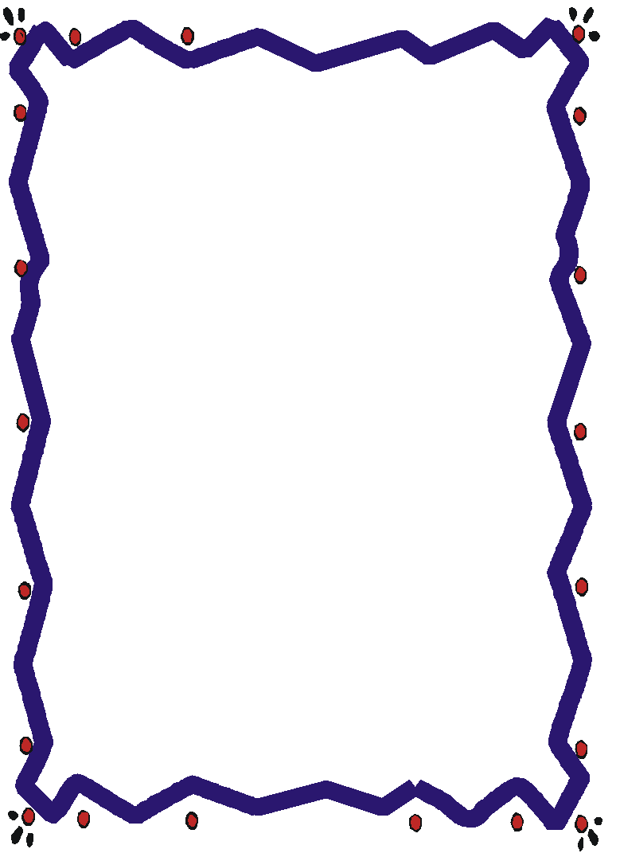

彰化縣立鹿鳴國中103學年度一年級20人大跳繩
班際比賽成績一覽表

名次 | 班級 | 導師 | 體育教師
一 | 111 | 謝宗志 | 廖胤如
二 | 103 | 陳佩琪 | 張瀛云
三 | 104 | 蔡照明 | 尤少宣
四 | 110 | 洪榮利 | 邢培欣
五 | 102 | 王宣櫻 | 尤少宣

